Зачем нужна диспансеризация и профилактический медицинский осмотр?
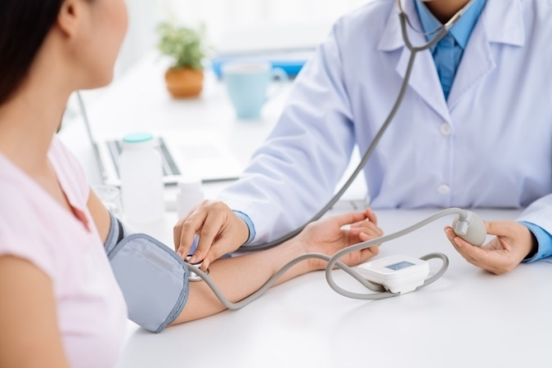
Почти все приобретенные болезни на ранних стадиях проходят бессимптомно, поэтому чем раньше удается обнаружить исходные проявления заболевания или риск их развития, тем успешнее станет выздоровление.
Как раз для подобных целей и проводится диспансеризация, которая кроме раннего выявления заболеваний и их факторов риска гарантирует проведение важных профилактических мер, и, при надобности, долговременное диспансерное наблюдение.
Диспансеризация и профилактический осмотр различных групп взрослого населения проводится путем тщательного обследования с целью:
- раннего выявления ХНИЗ (хронических неинфекционных заболеваний) и факторов риска их развития;
- определения группы здоровья;
- проведения профилактического консультирования;
- определения группы диспансерного наблюдения.
Выявленные в процессе диспансеризации факторы риска можно видоизменить, таким образом привести к минимуму развитие патологии или не дать возможности ее проявления. Именно с этими целями в рамках диспансеризации проводится профилактическое консультирование. Стоит напомнить, что именно обнаруженные в процессе прохождения диспансеризации заболевания и патологии можно более эффективно и продуктивно лечить, не допуская дальнейших осложнений.
Сам процесс диспансеризация взрослого населения осуществляется бесплатно, на безвозмездной основе по месту обслуживания в поликлинике
С мая 2019 годы введены новые правила прохождения профилактических медицинских осмотров и диспансеризации. Диспансеризация проводится 1 раз в 3 года с 18 до 39 лет. Лица, старше 40 лет проходят диспансеризацию ежегодно.
Профилактический медицинский осмотр проводится ежегодно для всех категорий граждан.
Диспансеризация и профилактический медицинский осмотр проводится для следующих категорий граждан:
- работающее население;
- неработающее население;
- лица, обучающиеся в образовательных учреждениях и организациях на очной форме обучения.
Профилактический медицинский осмотр включает в себя:
- анкетирование граждан в возрасте 18 лет и старше 1 раз в год;
- расчет на основании антропометрии (измерение роста, массы тела, окружности талии) индекса массы тела;
- измерение артериального давления на периферических артериях для граждан в возрасте 18 лет и старше 1 раз в год;
- исследование уровня общего холестерина в крови для граждан в возрасте 18 лет и старше 1 раз в год;
- определение уровня глюкозы в крови натощак для граждан в возрасте 18 лет и старше 1 раз в год;
- определение относительного сердечно-сосудистого риска у граждан в возрасте от 18 до 39 лет включительно 1 раз в год;
- определение абсолютного сердечно-сосудистого риска у граждан в возрасте от 40 до64 лет включительно 1 раз в год;
- флюорографию легких или рентгенографию легких для граждан в возрасте 18 лет и старше 1 раз в 2 года;
- электрокардиографию в покое при первом прохождении профилактического медицинского осмотра, далее в возрасте 35 лет и старше 1 раз в год;
- измерение внутриглазного давления при первом прохождении профилактического медицинского осмотра, далее в возрасте 40 лет и старше 1 раз в год;
- осмотр фельдшером (акушеркой) или врачом акушером-гинекологом женщин в возрасте от 18 до 39 лет 1 раз в год;
- прием (осмотр) по результатам профилактического медицинского осмотра, в том числе осмотр на выявление визуальных и иных локализаций онкологических заболеваний, включающий осмотр кожных покровов, слизистых губ и ротовой полости, пальпацию щитовидной железы, лимфатических узлов, фельдшером фельдшерского здравпункта или фельдшерско-акушерского пункта, врачом-терапевтом или врачом по медицинской профилактике отделения (кабинета) медицинской профилактики или центра здоровья.
Диспансеризация – это профилактический осмотр и дополнительное обследование. Диспансеризация проводится в два этапа. По завершении диспансеризации устанавливается группа здоровья, проводится профилактическое консультирование, при показаниях устанавливается диспансерное наблюдение. Все мероприятия направлены на сохранение здоровья наших людей. Каждый гражданин нашей страны обязан беречь свое здоровье!

